**«**[**Развитие мелкой моторикиу детей**](https://www.maam.ru/obrazovanie/razvitie-rebenka)**2-3 лет»**

**Развитие мелкой моторики рук**является средством интеллектуального развития ребенка

[Мелкая моторика в жизни и деятельности](https://www.maam.ru/obrazovanie/melkaya-motorika) детей раннего возраста выполняет много разных функций. Она активизирует нужные и тормозит ненужные в данный момент психологические и физиологические процессы, способствует организованному и целенаправленному отбору поступающей в организм информации в соответствии с его актуальными потребностями, обеспечивает избирательную и длительную сосредоточенность на одном объекте или деятельности.

Присущие детям раннего возраста нарушения мелкой моторики препятствуют формированию у них целенаправленности в поведении и деятельности, резко снижают их работоспособность и тем самым значительно затрудняют организацию учебно-воспитательного процесса. В связи с этим актуальны поиски путей и методов, способствующих коррекции дефектов развития мелкой моторики у детей раннего возраста.

Поэтому проблема развития мелкой моторики у детей раннего возраста остается актуальной на сегодняшний день. Мы считаем, что разработанные нами рекомендации, направленные на развитие мелкой моторики, окажут помощь логопедам, воспитателям групп раннего развития, няням, родителям, в устранении данных нарушений и естественном развитии мелкой моторики у детей раннего возраста.

Мелкая моторика - это точные общие и специальные движения пальцев рук. Она тесно связана с развитием произвольного внимания, глазо-двигательной координации, наглядно-действенного мышления и развитием речи.

Учёные пришли к выводу, что формирование устной речи ребёнка начинается тогда, когда движения пальцев рук достигают достаточной точности. В электрофизиологических исследованиях было обнаружено, что, когда ребёнок производит ритмичные движения пальцами, у него резко усиливается согласованная деятельность лобных (двигательная речевая зона) и височных (сенсорная зона) отделов мозга, то есть речевые области формируются под влиянием импульсов, поступающих от пальцев.

Поэтому, с самого раннего возраста, взрослые стараются научить ребенка выполнять точные движения руками и пальцами (брать в руки большие и маленькие предметы, пользоваться ими в соответствии с их функцией (ложкой, вилкой, совочком и др., открывать и закрывать коробки и сосуды, отвинчивать, завинчивать тюбики и гайки, завязывать и развязывать и т. д.

Это важно при своевременном речевом развитии, и - особенно - в тех случаях, когда это развитие нарушено. Кроме того, доказано, что мысль, и глаз ребёнка двигаются с той же скоростью, что и рука. Значит, систематические упражнения по тренировке движений пальцев являются мощным средством повышения работоспособности головного мозга.

Обычно ребёнок, имеющий высокий уровень развития мелкой моторики, умеет логически рассуждать, у него достаточно развиты память, внимание, связная речь.

Самым эффективным методом развития мелкой моторики руки ребенка в раннем дошкольном возрасте является пальчиковая гимнастика.

Что же происходит, когда ребенок занимается пальчиковой гимнастикой?

§ Выполнение упражнений и ритмических движений пальцами индуктивно приводит к возбуждению в речевых центрах головного мозга и резкому усилению согласованной деятельности речевых зон, что, в конечном итоге, стимулирует развитие речи.

§ Игры с пальчиками создают благоприятный эмоциональный фон, развивают умение подражать взрослому, учат вслушиваться и понимать смысл речи, повышают речевую активность ребёнка.

§ Малыш учится концентрировать своё внимание и правильно его распределять.

§ Если ребёнок будет выполнять упражнения, сопровождая их короткими стихотворениями, то его речь станет более чёткой, ритмичной, яркой, и усилится контроль над выполняемыми движениями.

§ Развивается память ребёнка, так как он учится запоминать определённые положения рук и последовательность движений.

§ У малыша развивается воображение и фантазия. Овладев многими упражнениями, он сможет «рассказывать руками» целые истории.

§ В результате пальчиковых упражнений кисти рук и пальцы приобретут силу, хорошую подвижность и гибкость, а это в дальнейшем облегчит овладение навыком письма.

Особенности организации игр и упражнений для развития мелкой моторики

*Упражнения для развития мелкой моторики можно условно разделить на три группы.*

**Первая группа. Упражнения для кистей рук**

§ Развивают подражательную способность;

§ Учат напрягать и расслаблять мышцы;

§ Развивают умение сохранять положение пальцев некоторое время;

§ Учат переключаться с одного движения на другое.

**Вторая группа. Упражнения для пальцев условно статические**

§ Совершают полученные навыки на более высоком уровне и требуют более точных движений.

**Третья группа. Упражнения для пальцев динамические**

§ Развивают точную координацию движений;

§ Учат сгибать и разгибать пальцы рук;

§ Учат противопоставлять большой палец остальным.

Все эти упражнения будут полезны и детям с задержкой в развитии речи или какими-либо её нарушениями, и детям, у которых речевое развитие происходит своевременно.

При проведении игр необходимо соблюдать следующие правила:

§ Отрабатывайте последовательно все упражнения, начиная с первой группы.

§ Игровые задания должны постепенно усложняться.

§ Начинать игру можно только, когда ребёнок хочет играть.

§ Никогда не начинайте игру если вы сами утомлены или если ребёнок неважно себя чувствует.

§ Недопустимо переутомление ребёнка в игре.

Любые упражнения будут эффективны только при регулярных занятиях, и длительность их будет составлять не более 5 минут.

Формы работы по развитию мелкой моторики рук могут быть традиционными и нетрадиционными

**Традиционные:**

§ Самомассаж кистей и пальцев рук;

§ Игры с пальчиками с речевым сопровождением;

§ Пальчиковая гимнастика без речевого сопровождения;

§ Графические упражнения: штриховка, дорисовка картинки, графический диктант, соединение по точкам, продолжение ряда;

§ Предметная деятельность: игры с бумагой, глиной, пластилином, песком, водой, рисование мелками, углём;

§ Игры: мозаика, конструкторы, шнуровки, пазлы, пирамиды, волчок и т. д.

§ Кукольные театры: пальчиковый театр теней;

§ Игры на развитие тактильного восприятия: «Гладкий - шершавый», «Найди такой же на ощупь», «Чудесный мешочек».

**Нетрадиционные:**

§ Самомассаж кистей и пальцев рук с грецкими орехами, карандашами, массажными щётками;

§ Игры с пальчиками, с использованием разнообразного материала: бросовый, природный, хозяйственно-бытовой.

**Игры, развивающие моторику у детей 2- 3 лет**

Волшебная шкатулка

Игра развивает мелкую моторику, навыки классифицирования

Необходимый инвентарь: шкатулка, мелкие предметы или игрушки.

Сложите различные предметы небольшого размера в шкатулку и предложите ребенку вместе разобрать вещи и разложить их по разным коробкам.

Поскольку для игры вы используете мелкие предметы, следите, чтобы ребенок не проглотил их.

Волшебные шнурки

Игра помогает изучить форму предметов, совершенствует цветовое восприятие, развивает мелкую моторику и терпение ребенка

Необходимый инвентарь: цветные шнурки различной длины.

Покажите ребенку, как из цветных шнурков или тесемок можно выкладывать контуры различных фигур и предметов.

Создайте с ребенком целую картину на столе или диване.

Угости кукол

Необходимый инвентарь: крупные бусины трех цветов.

Сложите в коробку бусинки трех цветов. Придумайте с ребенком угощение для кукол, например, конфетки, ягодки. Предложите разложить их по трем тарелочкам.

Учите ребенка перекладывать по одной бусинке. Покажите ему, как брать бусины тремя пальцами.

Выбирайте для игры крупные бусины и обязательно следите за тем, чтобы ребенок не проглотил их.

Опять мимо!

Игра развивает мелкую моторику и координацию движений

Необходимый инвентарь: крупа, емкость с широким и узким горлышком.

После того, как ребенок научился пересыпать крупу в посуду с широким горлом, усложните задачу, предоставив в распоряжение ребенка емкость с зауженным верхом.

Пусть малыш пытается пересыпать крупу в маленькие пластиковые баночки, бутылки.

С закрученными крышками они превратятся в отличные погремушки.

Обращайте внимание ребенка на степень наполнения: «Эта баночка наполнена наполовину, а в этой бутылке почти не осталось пустого места».

«Раз фасоль, два фасоль.»

Игра развивает мелкую моторику, обучает счету

Необходимый инвентарь: сухая фасоль, пластиковая бутылка.

Берите фасолинки по одной и опускайте их в бутылку. При этом считайте: «Одна фасолина, две фасолины» ит. д.

Крутится?

Игра знакомит со свойствами предметов, развивает мелкую моторику

Необходимый инвентарь: пластиковые бутылки и банки с отвинчивающимися крышками.

Пока вы хозяйничаете на кухне, можно занять ребенка этой нехитрой игрой.

Покажите малышу, как откручиваются и закручиваются крышки на банках и бутылках.

Попросите повторить ваши действия.

Входит и выходит

Игра знакомит со свойствами предметов, развивает мелкую моторику

Необходимый инвентарь: банки с отвинчивающимися крышками, маленькая мягкая игрушка.

Покажите ребенку, как открывать и закрывать банку, как внутрь банки можно помещать игрушку.

Предложите ему самому закрыть игрушку в «домике».

Если есть несколько банок разного размера, то попросите малыша проверить, какой домик подойдет для игрушки, а какой нет.

Учимся пересыпать

Необходимый инвентарь: любая крупа, две емкости с широким горлышком.

Высыпав крупу в одну из емкостей, покажите ребенку, как можно руками пересыпать ее в пустую посуду.

Научите малыша пересыпать крупу полной горстью, щепоткой, пропускать сквозь пальцы.

Научите его делать движения рукой, как будто он солит.

Бусы

Необходимый инвентарь: крупные бусины или пуговицы.

Весьма увлекательное занятие даже для взрослых!

Наверняка у вас накопилась куча всевозможных бусинок. Если нет, то их можно купить. Сейчас в продаже есть бусины разных размеров из разных материалов: цветной пластмассы, дерева, металла. Есть даже специальные наборы для детей.

Иголку в таком возрасте ребенку давать, пожалуй, рановато, поэтому, хорошо, если в этих бусинах большие отверстия.

Дайте ребенку толстую нитку и позвольте вволю пофантазировать.

А может быть, вы хотите навести порядок в своих пуговицах? Проще простого. Дайте всю это пеструю кучу ребенку, и пускай он соберет из них бусы. Или отсортирует разные кучки по цвету или по количеству дырочек в пуговках.

Обязательно следите за тем, чтобы ребенок не проглотил бусины или пуговицы.

Мастерим бусы

Необходимый инвентарь: макаронные изделия с крупным просветом, шнурок, большая деревянная игла с широким ушком.

Покажите ребенку, как можно нанизывать макароны на иглу с продетым в нее шнурком. Пусть малыш попробует сделать это сам.

Шнурок с макаронами можно связать, сделав подобие бус, и одеть на куклу.

Подарок для куклы

Необходимый инвентарь: бусины с крупными отверстиями, леска.

Расскажите малышу, что сегодня — день рожденья куклы, поэтому ей надо сделать подарок. Покажите крохе бусины, научите его нанизывать их на леску.

Называйте цвет каждой бусины.

Внимательно следите, чтобы ребенок не брал их в рот.

После завершения работы похвалите малыша и вместе с ним торжественно вручите кукле бусы.

Сортируем макароны

Игра способствует развитию мелкой моторики, навыков классифицирования

Необходимый инвентарь: макаронные изделия разной формы.

Покажите ребенку, какие бывают макароны: «Это — ракушка, это — спираль, это — бантик».

Смешайте их. Попросите ребенка разобрать макароны.

Помогите ребенку справиться с заданием.

Поезд из катушек

Игра способствует развитию мелкой моторики, цветового восприятия

Необходимый инвентарь: катушки с цветными нитками, мягкая проволока.

Покажите ребенку, как можно нанизывать катушки на проволоку. При этом называйте цвет каждой катушки.

Когда работа будет закончена, завяжите концы проволоки узлом и предложите малышу покатать поезд.

Узоры

Игра способствует развитию мелкой моторики, координации движении

Необходимый инвентарь: бумага, фломастеры.

Нарисуйте на листе бумаге, а лучше распечатайте красивые витые узоры. Дайте малышу фломастеры и попросите обвести их.

Чтобы игра была более долговечной, заламинируйте лист с узором и используйте фломастеры, которые легко будет стереть тряпочкой после того, как ребенок порисует.

Лабиринт для карандаша

Игра способствует развитию мелкой моторики, координации движений

Необходимый инвентарь: лист бумаги, ручка.

Нарисуйте на листе бумаги запутанную дорожку.

Дайте ребенку карандаш и попросите его «пройти» по нарисованной дорожке, оставляя свой след.

Лист бумаги с дорожкой тоже можно заламинировать, как для предыдущей игры.

Лабиринт для пальчика

Игра способствует развитию мелкой моторики, координации движении

Необходимый инвентарь: лист плотной бумаги, цветная бумага, цветные карандаши или фломастеры, клей, различная крупа.

Нарисуйте на листе бумаги запутанную дорожку. Попросите малыша добраться от начала лабиринта до «домика», ведя при этом пальчиком по дорожке.

Для развития тактильных ощущений можно приклеить на дорожку разные виды круп или украсить ее бумагой разной фактуры.

В более сложном варианте создайте на листе сюжетную картину. Например, пальчик из домика «ходит» к колодцу за водой, в лес за грибами и ягодами, на речку. По пути он встречает разных животных.

Домик, лес, животных и прочее можно нарисовать или сделать в технике аппликации (причем не обязательно из бумаги — возьмите кусочки ткани разной фактуры).

На дорожки приклейте разную крупу.

Играть в такую игру можно долго, постоянно дополняя ее какими-нибудь деталями.

Попробуй расстегни

Игра способствует развитию мелкой моторики, навыков самостоятельности

Необходимый инвентарь: взрослая одежда, застегивающаяся на пуговицы (плащ, кофта).

Покажите ребенку, как надо застегивать и расстегивать пуговицы.

После того, как малыш научился это делать, переходите к вещам с более мелкими пуговицами.

Затем просите кроху застегивать и расстегивать пуговицы на его одежде.

Картотека пальчиковых игр для детей [младшего дошкольного возраста](https://www.maam.ru/obrazovanie/mladshaya-gruppa).

Моя семья.

Этот пальчик-дедушка, Поочередно сгибать пальцы на

Этот пальчик-бабушка, руках, начиная с большого, на Этот пальчик-папочка, строчку показать ладошки.

Этот пальчик-мамочка,

Этот пальчик-я,

Вот и вся моя семья!

Прятки.

В прятки пальчики играли Ритмично сгибать и разгибать И головки убирали, пальцы одновременно.

Вот так, вот так, поочередное сгибание каждого

И головки убирали. пальчика на обеих руках.

Идет коза рогатая.

Идет коза рогатая, На первые две строчки - правой Идет коза бодатая, изображать рога, вытянув указ.

Ножками топ-топ! палец и мизинец. На третью

Глазками хлоп-хлоп! кончиками пальцев обеих рук

Кто каши не ест, по столу и по коленям. На

Молока не пьет строчку- хлопать в ладоши.

Того коза забодает, забодает.

Черепаха.

Черепашка, черепашка На первые две строчки –

В панцире живет. кулачки на стол, можно

Высунет головку, постукивать ими, на третью –

Обратно уберет. высунуть указ. пальцы, на

убрать обратно.

Поиграем в пальчики.

Большаку дрова рубить, Загибать по очереди все пальцы

А тебе воды носить, обеих руках. На последние

А тебе печь топить, шевелить пальцами обеих рук.

А тебе тесто месить,

А малышке песни петь.

Песни петь да плясать,

Родных братьев потешать.

Пальчик-мальчик.

Пальчик-мальчик, где ты был? На первую строчку показать

С этим братцем в лес ходил, пальцы на обеих руках. Затем

С этим братцем щи варил, поочередно соединять их с

С этим братцем кашу ел, пальцами.

С этим братцем песни пел.

Вышли пальчики гулять.

Раз, два, три, четыре, пять – На первые строчки –

Вышли пальчики гулять. разгибание пальчиков из кулачков,

Раз, два, три, четыре, пять начиная с большого пальца. На

В домик спрятались опять. строчки- поочередное в кулачки, начиная с мизинцев.

Дружба.

Дружат в нашей группе Первые две строчки-обхватить

Девочки и мальчики. ладонью левую и покачивать в

Мы с тобой подружим стих-я. След. две строчки-

Маленькие пальчики. левой рукой правую. На

Один, два, три, четыре, пять. строчке соединить пальчики

Пять, четыре, три, два, один. рук, начиная с большого, на

соединять, начиная с мизинца.

Повстречались.

Повстречались два котенка: На каждую строчку соединять

«Мяу-мяу!» поочередно пальцы правой и

Два щенка: рук, начиная с мизинца. На

«Ав-ав!» строчку показать рога, вытянув

Два жеребенка: пальцы и мизинцы.

«Иго-го!»

Два тигренка:

«Р-р-р!»

Два быка: «Му-у-у!»

Смотри, какие рога.

Этот пальчик.

Этот пальчик в лес пошел, Загибать поочередно

Этот пальчик гриб нашел, начиная с мизинца.

Этот пальчик чистить стал,

Этот пальчик жарить стал,

Этот пальчик все съел,

Оттого и потолстел.

Пирожки.

Я купила масло, На первые четыре строчки

Сахар и муку, поочередно пальчики,

Полкило изюма, продукты; на пятую строчку -

Пачку творогу. имитировать лепку пирожков;

Пирожки пеку, пеку. шестую-ладони вперед,

Всех друзей я в гости жду. движения, подзывающие гостей.

Рыбки.

Рыбки весело резвятся Имитировать руками движения

В чистой тепленькой воде. рыбок в соответствии с текс

То сожмутся, разожмутся,

То зароются в песке.

Улитка.

Улитка, улитка, На первую строчку ладони сжать в

Высунь рожки! кулачки, положить на стол; на

Дадим лепешки, вторую из кулачков выставить указат.

Свиные ножки, и средние пальцы, изображая рожки;

Каши горшок, на след. строчки-загибать поочередно

Хлеба ворошок, пальчики, перечисляя предметы.

Сладкий пирожок!

Коза и козленок.

Идет коза рогатая, Указательный палец и мизинец

Идет коза бодатая. изображают рога. На третью и

За ней козленочек бежит, четвертую строчки-пальцы соединить

Колокольчиком звенит. в щепотку, опустить вниз и потрясти.

На лужок.

На лужок пришли зайчата, Сгибать пальцы в кулачок в ритме

Медвежата, барсучата, потешки. При перечислении

Лягушата и енот. животных сгибать пальцы на обеих

На зеленый на лужок руках поочередно.

Приходи и ты, дружок!

Сидит белка на тележке.

Сидит белка на тележке, На первые две строчки - ритмичное

Продает она орешки: сгибание пальцев обеих рук в ритме

Лисичке-сестричке, потешки, на следующие строч

Воробью, синичке, поочередное сгибание пальчиков,

Мишке косолапому, начиная с большого.

[Дидактическая игра с прищепками «Иголки для ежика» для развития мелкой моторики малышей](https://www.maam.ru/detskijsad/didakticheskaja-igra-s-prischepkami-igolki-dlja-ezhika-dlja-razvitija-melkoi-motoriki-malyshei.html)

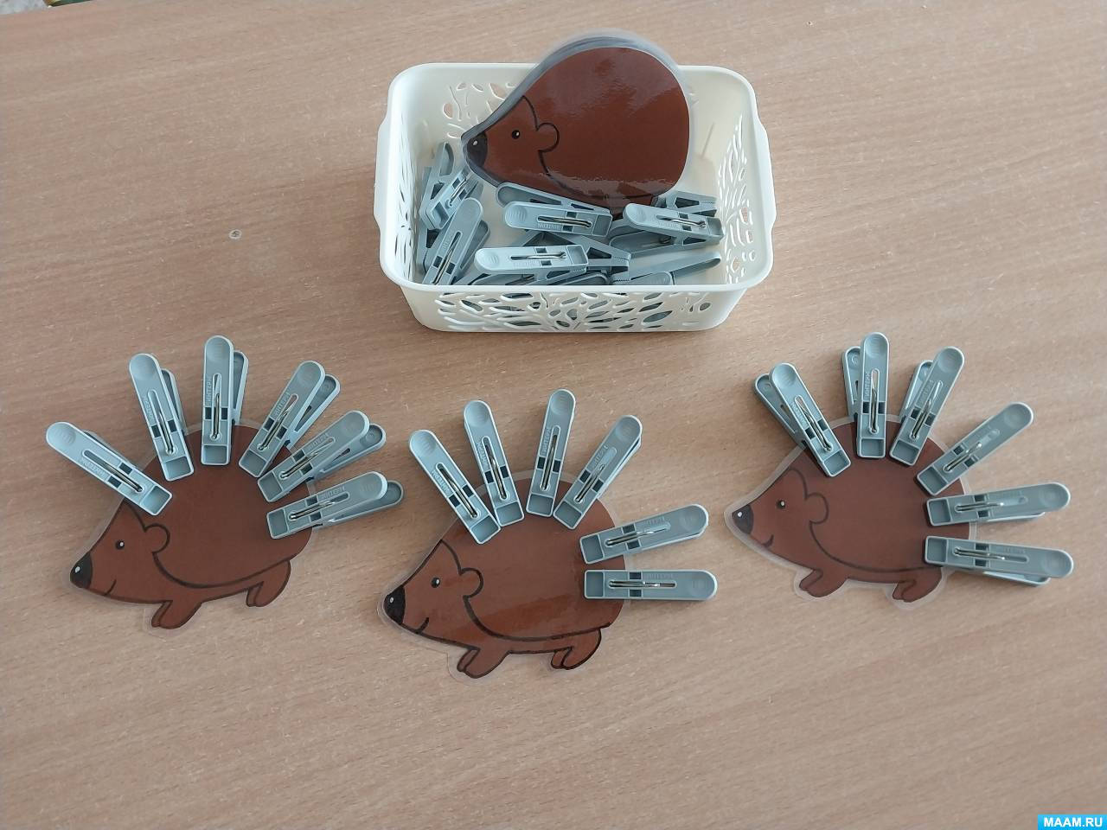

Все мы знаем, что значение мелкой моторики очень велико, ведь она напрямую связана с полноценным развитием речи. Центры мозга, отвечающие за двигательные импульсы пальцев и за речь, расположены очень близко, и их активность взаимно стимулирует друг друга – движения пальцев...